**Informe sobre proceso del trabajo de informática 2.**

­**-**Primero se procede a repasar los conceptos vistos en clase y se repite el ejerció que el profesor realizo el día 30/08/2023, para afianzar los conceptos y recordar el funcionamiento de Arduino.

[**https://www.tinkercad.com/things/ke9un5DtuRU?sharecode=Wwn4YjNOFoVF5qapq0QC6NIvtoquhcW9xX_1tu3fyfA**](https://www.tinkercad.com/things/ke9un5DtuRU?sharecode=Wwn4YjNOFoVF5qapq0QC6NIvtoquhcW9xX_1tu3fyfA)

**-**Se busca información de este microcontrolador, para poder entender su funcionamiento.

Luego de investigar, y ver varios videos, se concluye que es muy útil ya que gracias a este controlador es posible encender una fila de 8 leds gracias a sus 8 salidas.

entre sus propiedades están:

**El DS**: El cual nos permite ingresar 0 y 1, a través de pulsaciones las cuales permiten habilitar o no las 8 salidas.

**El SH:** Que permite ir avanzando bit por bit, hasta completar los 8 bits.

**ST:** El cual permite la ejecución final de los bits registrados.

Gracias a la investigación se procede a crear un modelo en tinkercad para comprobar su funcionamiento.

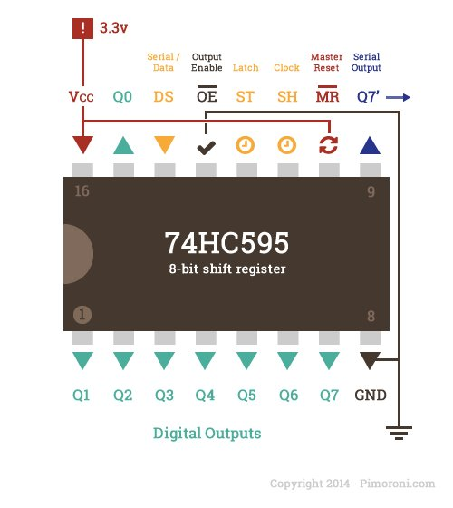

<https://www.tinkercad.com/things/hCR6gSjDbb4?sharecode=bA8AiU0IJyl43MAQP-Wu4kFHDWgzVG0V8-wbinA1voY>